**Color**

**Dimensión física**: Relacionada con la luz y sus amplitudes de onda

**Dimensión psicológica**: Relacionada con la conexión emocional con la persona

Colores fundamentales o primarios: rojo, azul y verde. RGB

Colores pigmento: magenta, cyan y amarillo.

|  |  |
| --- | --- |
| **Síntesis aditiva** | **Síntesis sustractiva** |
| * Son colores primarios luz * Su fusión da blanco * Son los colores de la televisión y el cine y todos los canales digitales * Su mezcla se llama síntesis aditiva porque suman frecuencias de onda | * Son colores pigmento * Su fusión da el negro * Son los colores utilizados en la imprenta, las tintas y el papel. * Su mezcla se llama síntesis sustractiva y es común en los sistemas de impresión, pinturas y colorantes. |

De la interrelación de los colores luz y los colores pigmentos surgen los colores que vemos.

El negro es la ausencia de color y el blanco la suma de todos ellos

**Temperatura del color:** cálidos y fríos

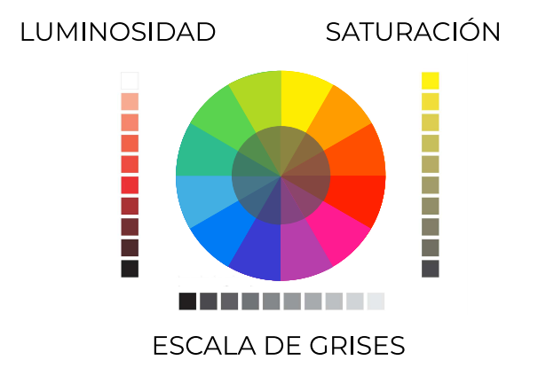

**Propiedades del color**

* **Tonalidad:** Básicamente es sinónimo de color. También se le dice tinte o matiz.
* **Saturación:** Se refiere a la intensidad. Es decir, si el color es más sutil o más fuerte.
* **Brillo:** Indica si el color es oscuro o claro, en un rango de negro al blanco.

**Armonías de color**

* **Fórmula monocromática:** utiliza un solo color. Modifica la saturación y el brillo para crear variaciones en el tono. Con este tipo de paletas hay garantía de que combinarán.
* **Fórmula análoga:** Con la fórmula análoga se eligen los colores que se siguen uno al otro en la rueda.
* **Fórmula complementaria:** Los colores complementarios son opuestos uno al otro en la rueda. Para evitar que la paleta quede muy simple, se pueden agregar tonos más claros, oscuros o con distinta saturación.
* **Fórmula complementarios divididos:** con los complementarios divididos, se utilizan los colores que están junto al color complementario. Esto da el mismo nivel de contraste, pero más opciones de tonos y resultados más interesantes.
* **Fórmula tríada:** Con la tríada se forma un triángulo en el círculo cromático y se usan los colores que están en cada esquina. Estas combinaciones tienden a ser bastante impactantes.
* **Fórmula tetraédrica:** Se usan dos pares de colores complementarios. Esta fórmula funciona mejor si se deja un color como dominante y los otros tres como auxiliares.

**Psicología del color**

* Amarillo: Positividad, amistad, creatividad, felicidad, calidez
* Naranja: Energía, diversión, éxito, valentía, sociabilidad, confianza
* Rojo: Fuerza, pasión, amor, energía, excitación
* Rosa: Romántico, compasión, sinceridad, sofisticado, dulce
* Violeta: Realeza, lujo, espiritualidad, ambición
* Azul: Confianza, lealtad, paz, competencia
* Verde: Natural, salud, frescura, calidad
* Marrón: Confiable, escabroso, serio, simple
* Black: Formalidad, dramático, sofisticado, seguridad
* White: Limpio, simpleza, inocencia, honesto

La percepción de los colores nos generan emociones y sensaciones en nuestra vida, esto es debido a: un proceso físico, un arraigo cultural, un contexto.

El color es la forma más efectiva de comunicar emociones o influir directamente en los estados de ánimo.

Antes de utilizar colores en cualquier trabajo de diseño, debemos conocer y evaluar el lugar físico, plataforma, público, rubro, etc.